附件2：

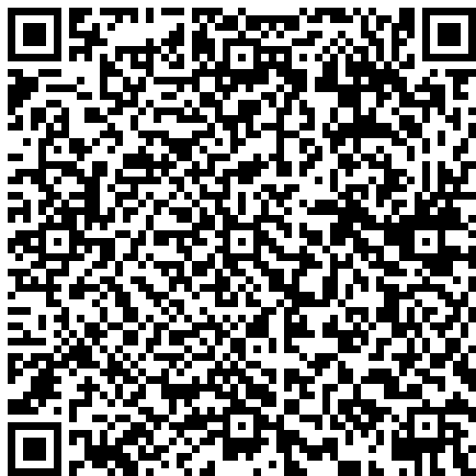

**2018-2019级学生2021.3重修费缴费说明**

1. 使用【微信/支付宝】扫描缴费二维码
2. 输入身份证号、姓名进行验证查询
3. 选择“未缴费订单”中【18-19级2021.3重修费】订单，核对学院、班级、金额、学号
4. 选择支付方式（支付宝/微信/龙支付（建行账号支付））【推荐使用支付宝支付】

【注：①如果是使用支付宝扫描的二维码，则支付方式中没有微信支付的选项】

1. **本次重修课程缴费起至时间为3月25日17:00-3月26日15:00，逾期系统自动关闭，不再接受补缴。**